厦门兴才职业技术学院教务处文件
〔2019〕3号

关于做好2018-2019学年第一学期
学生网上评教和期末成绩查询工作的通知
各二级学院（部）：
2018-2019学年第一学期课程期末成绩已正式公布，请各二级学院及时通知学生做好网上评教和期末成绩查询工作。为使评教和期末成绩查询工作能够正常、有序地开展，现将相关事项通知如下：
一、学生网上评教
学生评教是学校教学质量监控体系的重要组成部分，是学校及时有效掌握教师教学情况，进一步改进教学工作，提高教学质量的重要途径。
1、评教方式：网上评教
2、评教流程：学生进入新教务系统（http://portal.xmxc.com/）→输入用户名（学号）、密码（原始密码为身份证号后6位）→点击“测评管理”→点击“我的测评”→进入评价页面，依次对所有科目进行如实评教。
特别提醒：若学生个人密码遗忘，请学生联系各自辅导员进行密码重置。
3、其他
（1）学生必须评完本学期所上的所有课程，方可查询个人期末考试成绩。若因学生未及时进行网上评教，导致期末成绩未能及时查询，产生后果由学生本人自负。
（2）网上评教为无记名评教，被评教师只能看到评价总结果，看不到评价学生个人信息。评教结果将成为教师年度考核的重要依据，请学生如实公正评价，正确行使自己的权力，不得恶意评教或他人代评。
（3）评教结束后，请各二级学院（部）通过教务系统及时掌握整体评教情况，并及时做好评教材料归档工作，以供学年目标考核之用。
（4）请各二级学院辅导员及时将评教中出现的问题反馈至二级学院秘书处。各二级学院秘书负责汇总至教务处颜慧琪老师，联系电话18959276807。
二、学生期末成绩查询
1、查询方式
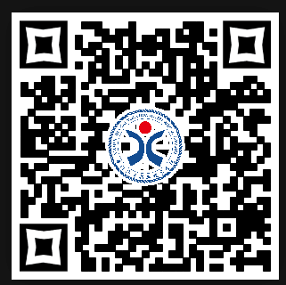
（1）学生进入个人教务系统→点击“成绩管理”→点击“成绩查询打印”→点击“学生查成绩”，即可查询本学期的课程成绩。
（2）学生扫描右图教务系统APP→点击“服务”→点击“学生查成绩”，即可查询本学期的课程成绩。
2、学生若对课程期末成绩有异议，请于开学后一周内向课程所在教学单位提出成绩复核申请，复核流程详见教务网的“服务指南-考试管理”的“考务管理业务流程”。
3、本学期已申请的免修免考和缓考于下学期开学前由教务处统一受理，受理情况届时可在新教务系统里查询。

教务处
2019年1月23日

